УДК 351.861

**ОСОБЛИВОСТІ ПІДГОТОВКИ РЯТУВАЛЬНИКІВ-ВЕРХОЛАЗІВ ДО ПРОВЕДЕННЯ ВИСОТНО-РЯТУВАЛЬНИХ РОБІТ**

***Амлін Б.В.***

***Белюченко Д.Ю.,*** *к.т.н.*

*Національний університет цивільного захисту України*

Рятувальні роботи на висотних об’єктах житлового та промислового призначення виконуються у випадках руйнування об’єктів, викликаних військовими діями, землетрусами, вибухами, пожежами, саморуйнуванням та вимагають від рятувальників-верхолазів високого рівня фізичної підготовки. Поки що рятування людей з висотних об’єктів представляє велику проблему і вирішується особовим складом підрозділів оперативно-рятувальної служби ДСНС, які у свою чергу, мають труднощі з комплектуванням спеціального оснащення та страхувальних засобів та рятувальними пристроями як групового, так і індивідуального призначення, створення сучасних навчально-тренувальних комплексів з новітніми методиками навчання, які будуть враховувати як фізичну підготовку рятувальників так і застосування нових зразків верхолазного спорядження. Теперішній час вимагає від підрозділів оперативно-рятувальної служби найбільш ефективно проводити невідкладні роботи на висоті з деблокування та порятунку людей, розбору завалів основних будівельних конструкцій, всі ці оперативні дії вимагають високої інтенсивності, займають значний час та вимагає від рятувальників верхолазів достатнього рівня фізичної підготовки. Рятувальні робота на висоті завжди пов'язана з численними ризиками, основним із яких є ризик падіння з висоти ,тому всі ризики мають бути враховані, оцінені, виключені чи максимально обмежені.

Визначено [1] що в провідних країнах світу на озброєнні рятувальних підрозділів з'явилося множинне різноманіття професійного верхолазного спорядження для групового та індивідуального порятунку людей, а також спеціальне оснащення та страхувальні засоби, які дозволяють провести порятунок людей в умовах надзвичайної ситуації. Головною вимогою проведення рятувальних робіт на висоті є достатня кваліфікація рятувальників-верхолазів до проведення рятувальних робот на висоті, високий рівень фізичної підготовки, а також дотримання встановлених вимог з охорони праці та надійність та функціональність необхідного індивідуального та колективного спеціального верхолазного спорядження. Результати статистики [2] показують, що найпоширеніша причина, нещасних випадків під час проведення оперативних дій у рятувальників є порушення встановлених правил техніки безпеки 62 %, другою причиною є слабка професійна підготовка рятувальників 22 %, третя за кількістю травмованих причина – вплив інших факторів 16 %. В той же час визначено, що існує проблема в галузі навчально-матеріальної бази підготовки рятувальників-верхолазів до проведення робіт з порятунку людей на висоті, як у самому навчанні так і в оснащенні різними спеціалізованими тренажерами з відпрацювання отриманих теоретичних знань та практичних навичок, які дозволяють підвищити рівень фізичної та практичної підготовки до проведення рятувальних робіт на висоті. Через не доведення до якісних показників даної бази неможливо повністю бути впевненим у належному рівні практичної та фізичної підготовки рятувальників-верхолазів, оскільки більшість поставлених завдань під час відпрацювання необхідних практичних навичок та майстерності рятувальника-верхолаза мають випереджальний характер підготовки з використанням наявного верхолазного спорядження та впровадження нових технічних засобів та методик проведення рятувальних робіт на висоті.

В [3] наведено результати дослідження операцій рятувальником робіт на висоті, які вимагають від рятувальника-верхолаза високу практичну, теоретичну та фізичну підготовленість, оскільки одна помилка може призвести до нещасного випадку з рятувальником і з тим, кому він надає допомогу. Впровадження сучасних методик та прийомів з практичної підготовки до проведення висотно-рятувальних робіт, будуть закріплювати навички та вміння рятувальників-верхолазів та дозволять підвищити рівень їх підготовки, який вони отримають під час практичного відпрацювання вправ на спеціалізованих тренажерах з моделюванням надзвичайних ситуацій на висоті різної складності.

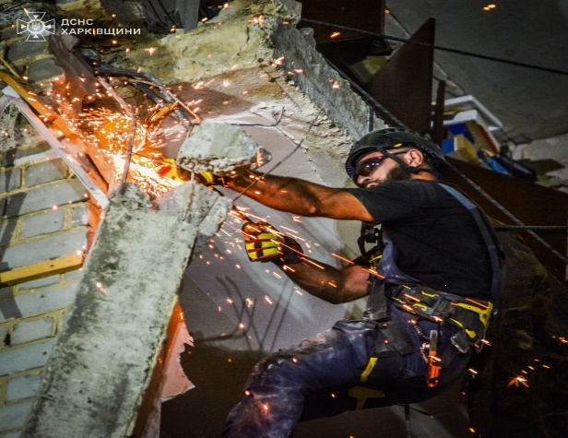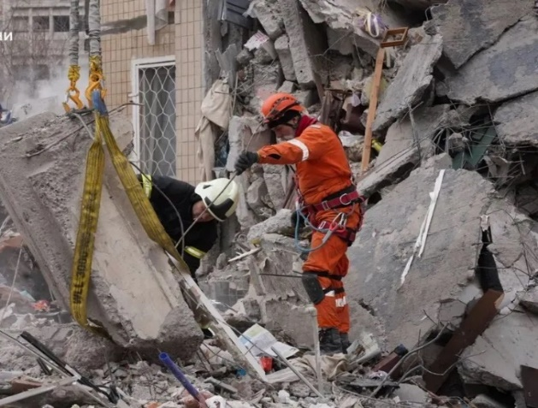

**Рис.1. Проведення висотно-рятувальних робіт в опорному на безпорному просторі**

Таким чином це допоможе підвищити рівень практичної підготовки рятувальників-верхолазів, ефективно виконувати ними рятувальні роботи з порятунку людей на висоті, такелажні роботи під час розбирання пошкоджених будівельних конструкцій частково зруйнованих будівель, бути фізично та психологічно підготовленими для ведення рятувальних та інших невідкладних робіт, як самостійно так і у складі висотно-рятувальної групи. Вплинути на безпеку робочого середовища рятувальників практично неможливо. Тому належна практична та фізичні підготовка рятувальників-верхолазів, сучасне професійне спеціальне верхолазне спорядження, є важливими факторами для успішного виконання рятувальних робіт та запобігання нещасним випадкам.

ЛІТЕРАТУРА

1. Белюченко Д.Ю., Стрілець В.М., Максимов А.В. Порівняльна оцінка різних варіантів проведення висотно-рятувальних робіт. Problems of Emergency Situations. 2023. № 38. С. 80–95. doi: 10.52363/2524-0226-2023-38-6.

2. Firefighter Injuries on the Fireground. URL: https://www.nfpa.org/education-and-research/research/nfpa-research/fire-statistical-reports/patterns-of-firefighter-fireground-injuries.

3. Максимов А.В., Ковальов П.А., Стрілець В.М. Порівняльний аналіз рятунку постраждалого в ношах рятувальних вогнезахисних. Проблеми пожежної безпеки. 2019. № 45. С. 108–116.